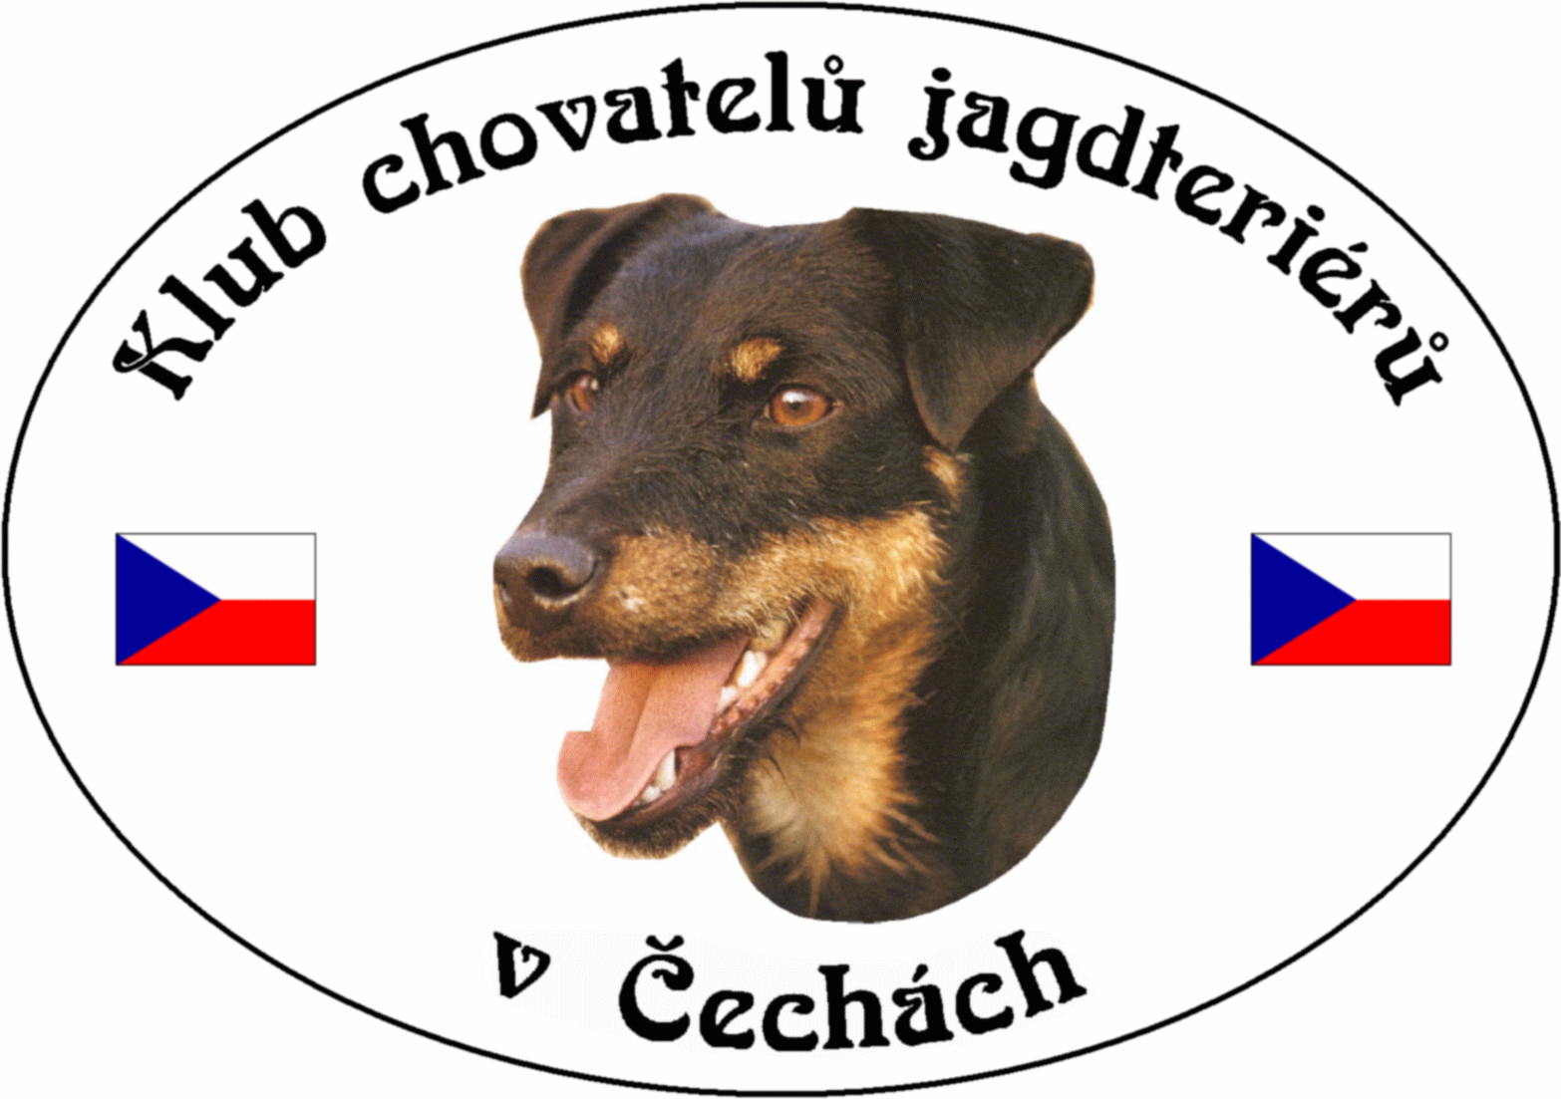
Klub Chovatelů jagdteriérů v Čechách z.s.
Březina 102, 338 24 Břasy 1
IČO: 70886776
www.jagdterrierclub.net

ZESEDÁNÍ VÝBORU KCHJgdtČ

DATUM 13. Prosince 2019

ČAS od 13.00 hodin
do 15.00 hodin

MÍSTO Bukovec 19, Kamenný Újezd

ÚČASTNÍCI
Přítomni: Josef Soukup president
Petr Kalaš vicepresident, výcvikář
Jaroslav Řezba poradce chovu krytí
Jiří Čech omluven
Magdaléna Chytrová ekonomka klubu
Omluveni:

Hosté : Vlastimil Šebesta omluven

PROGRAM VÝBOROVÉ SCHŮZE

- Zahájení - Zpráva presidenta
2) Zpráva vicepresidenta
3) Zpráva poradce pro krytí
4) Zpráva poradce pro uchovnění (telefonicky)
5) Zpráva ekonomky klubu
6) Závěr

1) President
President klubu Josef Soukup přivítal v čase 13.00 hod výbor klubu a zahájil jednání. Měl několik důležitých bodů k projednávání
a) Příspěvky do zpravodaje a body do programu schůze zaslat nejpozději do 5. 1. 2020.
b) Dosud nebyly potvrzeny termíny výstav.
c) Upozornění pro členy: Zaplatit členské příspěvky do 31. 12. 2019.
Dále se v průběhu jednání vyjadřoval k jednotlivým bodům všech členů výboru.

2) Vicepresident - výcvikář
Seznámil výbor s nastávající výcvikovou sezonou, podal podklady od jednotlivých členů, kteří mají zájem pořádat zkoušky ve vlastních či pronajatých honitbách, sdělil že se letošního roku zapojilo do klubového poháru opět málo členů, vznesl dotaz na prezidenta klubu, kdo bude pro letošní rok vydávat zpravodaj. Poprosil ekonomku o dodání aktuálního seznamu členů z důvodu vyřazení kandidátů o pracovní pohár pro rok 2019 z důvodu nečlenství v klubu.

3) Poradce pro krytí
Seznámil výbor s počtem vydaných krycích listů pro rok 2019. Do dnešního 13. 12. 2019 je vystaveno 78 krycích listů. Někteří chovatelé stále posílají dokumentaci ke krytí a k vrhům neúplnou a nedostatečně vyplněnou. Dále lze vydávat krycí listy na rok 2020. A přihlášky do soutěže o výstavní pohár prosím posílat do 31. 12. 2019 na adresu Jaroslav Řezba Vysoká Štola 4, Nejdek 362 21 PO BOX 11.

4) Poradce pro uchovnění
Poradce pro uchovnění se rovněž zapojil do diskuse ohledně uchovněných jedinců. Zdůraznil velký problém, co se týče nově uchovňovaných jedinců, a to neposílání souhlasů s uveřejněním ne webu klubu dle platných norem GDPR. Dále upozornil, že se zasílají různé dokumenty (hlavně fotografie) bez jména jedince a bez kontaktních údajů o majiteli psa. Od nového roku, pokud nebude zaslán kompletní soubor všech normativů pro uchovnění, nebude pejsek či fenka uchovněna !!

5) Ekonomka
Žádost o členství v klubu: Michaela Novotná, schváleno jednohlasně. Dále seznámila členy s aktuální členskou základnou a s přípravami na roční finanční uzávěrku.

6) Závěr
Zasedání výboru bylo ukončeno v 15.00 hodin.

DNE : 13.12.2019 ZAPSAL: Petr Kalaš

